基于xx大模型训练的中医医学专家大模型
（项目名字可自行修改）

任务目标
中医药知识体系庞大且分散，长期以典籍、医案与临床经验传承为主。通用大语言模型具备广泛的语言能力，但对中医术语、辨证论治逻辑与方药配伍的理解有限，直接问答常出现内容空泛、表述不专业甚至编造方药的情况。要让模型在中医场景下给出可用回答，需要在领域语料上对基础模型做适配。
本任务的目标是：以中医问答数据对 DeepSeek-R1-Distill-Qwen-1.5B（推荐，也可以选其他的模型） 进行 LoRA 微调，使模型掌握中医病症诊断与治疗的问答能力，在固定系统提示语约束下输出专业、准确、结构完整的中医回答。
参考课程：基于大模型的意图识别与训练

数据说明

3.1 数据概述
本任务使用两份中医问答数据：chinese_medical_train.jsonl（训练集）与 chinese_medical_test.jsonl（测试集）。每条记录包含三个字段：instruction（用户问题）、input（系统提示语）、output（中医回答）。回答内容覆盖中药性味归经、方剂应用、辨证论治、针灸取穴等中医核心知识。

3.2 数据规格
每条数据包含三个字段，input 字段在所有记录中保持同一值，即微调时使用的系统提示语。
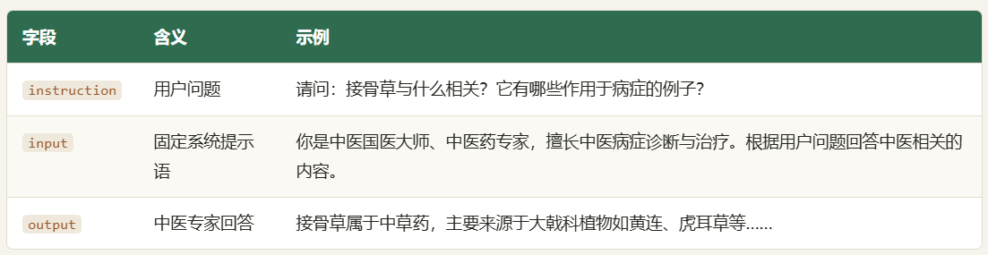

任务需求
- 选择适当的模型，并简要介绍模型的框架、基本原理、适应场景等。
- 对数据进行适当的处理并用于模型微调训练。
- 使用训练后的模型进行推理验证，验证的核心问题是：使用微调后模型在新的中医问题上测试能否给出专业、准确、完整、简洁的回答，对比微调前后的回答效果。
至少从数据中选取3个问题进行验证。
- （可选，加分项）搭建界面应用，通过界面的形式展现微调前后的结果。
- （可选，加分项）与课堂方法相比有改进，比如新方法、新功能、新模型等。

资料提交

备注：项目文件夹以“组别-项目名称”形式命名。文件夹包含：
- 项目文件（包含数据、代码）；
- Word版本项目报告文档，可以包含封面、项目背景、数据介绍、技术介绍、模型介绍、流程设计、训练结果、应用情况、改进点、项目总结等。
- 项目汇报PPT，介绍项目概况、过程、成果、不足、问题及解决方案等。

另外，需要打印纸质版报告文档，参考课设的做法，有封面。
纸质版每个小组一份，每个组员还需单独打印一份个人总结和报告文档一起提交。

